28.25.12.190
(код продукции)



БЕСПРОВОДНОЙ ПУЛЬТ ДИСТАНЦИОННОГО УПРАВЛЕНИЯ БЫТОВОГО НАЗНАЧЕНИЯ YAP1F(7)
наименование и индекс изделия

Технический паспорт

YAP1F(7).ПС
наименование документа

2025
СОДЕРЖАНИЕ
1 ОСНОВНЫЕ СВЕДЕНИЯ ОБ ИЗДЕЛИИ 3
2 ТЕХНИЧЕСКИЕ ХАРАКТЕРИСТИКИ 4
2.1.1 Описание изделия 4
2.1.2 Принцип работы 5
2.1.3 Технические характеристики изделия 7
2.2 Маркировка 7
3 КОМПЛЕКТНОСТЬ 7
4 ГАРАНТИИ ИЗГОТОВИТЕЛЯ 8
5 КОНСЕРВАЦИЯ 9
6 СВИДЕТЕЛЬСТВО ОБ УПАКОВЫВАНИИ 10
7 СВИДЕТЕЛЬСТВО О ПРИЕМКЕ 11
8 СВЕДЕНИЯ ОБ УТИЛИЗАЦИИ 12
9 ТРЕБОВАНИЯ БЕЗОПАСНОСТИ 12
9.1 Общие требования 12
10 УЧЕТ ТЕХНИЧЕСКОГО ОБСЛУЖИВАНИЯ 13
11 ПОИСК И ДИАГНОСТИКА НЕИСПРАВНОСТЕЙ 14
12 ХРАНЕНИЕ 14
13 СВЕДЕНИЯ О РЕКЛАМАЦИЯХ 15

Настоящий паспорт предназначен для ознакомления с техническими данными и устройством беспроводного пульта дистанционного управления бытового назначения YAP1F(7) (далее по тексту – «изделие»).

- ОСНОВНЫЕ СВЕДЕНИЯ ОБ ИЗДЕЛИИ
Общие сведения об изделии приведены в таблице 1.

Таблица 1
Наименование изделия | Беспроводной пульт дистанционного управления  бытового назначения
Модель изделия | YAP1F(7)
Артикул изделия | YAP1F(7)
Описание | Беспроводное управление работой внутренних блоков кондиционеров Pioneer
Назначение | Оборудование предназначено для домашнего бытового и аналогичного применения
Размещение | Внутри здания /невзрывоопасное
Год выпуска | 2025
Срок службы | 10 лет
Информация о подтверждении соответствия | Не подлежит сертификации по требованиям технических регламентов Таможенного союза
Изготовитель | GREE ELECTRIC APPLIANCES, INC. OF ZHUHAI
Страна производства | Китай
Адрес изготовителя | West Jinji Road, Qianshan, Zhuhai, Guangdong, China, 519070
Торговая марка изделия | Pioneer
Уполномоченное лицо изготовителя | Закрытое акционерное общество «Холдинговая компания «Юнайтед Элементс Групп»  ОГРН 1097847130050, ИНН/КПП 7813443770/781301001  Юр. адрес: Россия, 197110, Санкт-Петербург, ул. Пионерская, 53, литер Л  Факт.адрес:Россия,197110,Санкт-Петербург, ул.Большая Разночинная, 32  Телефон: +7 (812) 718-55-11, факс: +7 (812) 718-55-14,  E-mail: info@uelements.com
- ТЕХНИЧЕСКИЕ ХАРАКТЕРИСТИКИ

2.1.1 Описание изделия

Беспроводной пульт дистанционного управления YAP1F(7) предназначен для управления внутренними блоками кондиционеров Pioneer.
Для некоторых функций, которыми не обладает данная модель кондиционера, если нажать кнопку такой функции на пульте дистанционного управления, блок продолжит работать в текущем режиме без изменений.
При выключенном состоянии на дисплее пульта дистанционного управления будет отображаться значок заданной температуры и часов. (Если установлены функции: таймер вкл., таймер выкл. и подсветка, соответствующие значки будут отображаться одновременно на дисплее пульта дистанционного управления).
Во включенном состоянии на дисплее будут отображаться соответствующие значки функций.
Функции:
- Включение/выключение;
- Выбор режима работы. Режимы: автоматический, охлаждение, осушение, вентиляция, обогрев.
- Выбор скорости вентилятора: низкая, средняя, высокая;
- Функция I FEEL. Блок автоматически регулирует температуру воздуха в соответствии с температурой, измеренной датчиком в пульте управления;
- Часы и таймер;
- Функция X-FAN для осушения внутреннего блока (недоступна в режимах AUTO, FAN или HEAT);
- Функция сна;
- Смена отображаемого на дисплее значения температуры;
- Функция здоровье/вентиляция;
- Функция энергосбережения;
- Функция нагрева до +8°C.

Общий вид изделия представлен на рисунке 1.

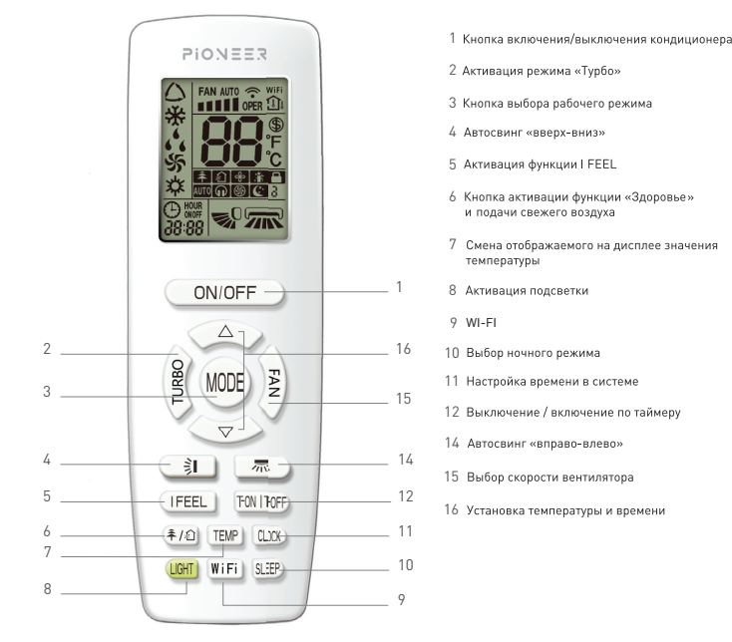
Рисунок 1

2.1.2 Принцип работы

Устройство пульта и работа дистанционного управления основаны на двусторонней передаче информации между пультом и внутренним блоком с помощью лучей света в инфракрасном диапазоне. Для приема и передачи сигналов применяются ИК-приемники и передатчики. На внутренний блок отправляется управляющий сигнал, а обратно возвращаются параметры работы агрегата и данные о температуре.
Как у самого внутреннего блока, так и у пульта имеются приемники для работы с ИК сигналами. На пульт поступает команда, на внутренний блок – данные с датчиков температуры. Происходит индикация системы нажатой клавишей пульта (каждой из клавиш соответствуют те или иные контакты, замыкающиеся при однократном нажатии). Закодированный сигнал идет на приемник инфракрасных лучей. Сгенерированный светодиодом код распознается датчиком. Системе остается расшифровать его и трансформировать в выполнение заданной команды.
Чтобы передать рабочую команду, необходимо направить передатчик пульта управления на приемник внутреннего блока и нажать кнопку соответствующего действия.
При передаче команды на жидкокристаллическом дисплее пульта управления один раз моргнет индикатор. При получении внутренним блоком команды на приемнике на короткий срок загорится световой индикатор (желтый). Если несмотря на то, что команды были переданы, световой индикатор (желтый) не загорается, это значит, что команды не были получены внутренним блоком. В этом случае повторите передачу команд.
Передатчик пульта управления должен быть направлен прямо на ресивер, допустимый угол отклонения не должен превышать 50º. При отклонении более чем на 50º расстояние передачи сокращается в два раза, также оно уменьшается, если в помещении используются электронные осветительные приборы.
Пульт дистанционного управления имеет стандартные обозначения всех режимов и функций, которые в виде так называемых иконок (значков) или надписей отображаются на дисплее.
Если прибор исправен, то при нажатии на иконку загораются индикаторы, говорящие о передаче сигнала на внутренний блок, а на дисплее пульта управления от внутреннего блока будут высвечиваться соответствующие иконки или другие символические обозначения.
С помощью пульта дистанционного управления производится настройка входов/выходов, настройка функций, настройка даты и времени, а также функции проверок, выполняемых ПДУ.
Изделие также позволяет изменять все функции внутреннего блока, выводит на дисплей предупреждения о неисправностях или проблемах с указанием кодов аварийной сигнализации, имеет встроенный датчик температуры для обеспечения оптимальной холодопроизводительности.

Индикация на беспроводном пульте управления представлена на рисунке 2.

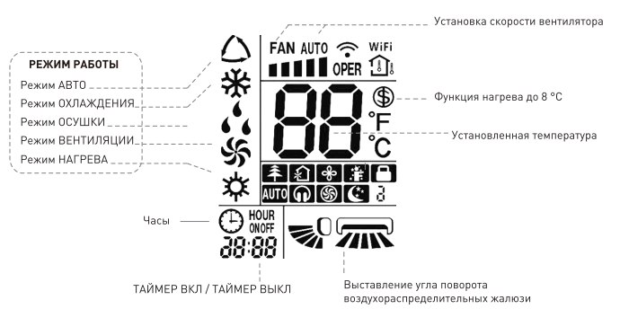

Рисунок 2

2.1.3 Технические характеристики изделия

Основные технические характеристики изделия приведены в таблице 2

Таблица 2

Характеристики | Единицы измерения | Значение
Вес нетто | г | 110
Размер пульта ДхШхГ | мм | 160х55х30
Встроенная память | - | Есть
Функции программирования | - | Есть

2.2 Маркировка

Маркировка на коробке с изделием представлена на рисунке 3.



Рисунок 3

- КОМПЛЕКТНОСТЬ
Комплектность изделия приведена в таблице 3.

Таблица 3

Наименование изделия | Количество, шт.
- Беспроводной пульт дистанционного управления | 1
- Батарейки AAA 1,5В | 2
- Руководство по монтажу и эксплуатации | 1

- ГАРАНТИИ ИЗГОТОВИТЕЛЯ
Гарантийный срок на оборудование и аксессуары Pioneer составляет 3 года, если иной срок гарантии не будет согласован дополнительно, при условии соблюдения условий эксплуатации и проведения своевременного квалифицированного сервисного обслуживания с периодичностью и объемом работ в зависимости от условий эксплуатации и требований нормативных документов, принятых в РФ в
зависимости от типа оборудования.
Обязательства по предоставлению гарантийных обязательств в отношении товара не распространяются на случаи:
1) повреждения товара при транспортировке Покупателем;
2) нарушений правил монтажа, эксплуатации и хранения товара, в том числе условий питающего напряжения и условий наружного воздуха;
3) переделки и регулировки товара, установки дополнительного оборудования. Исключением является установка приобретенного дополнительного оборудования силами уполномоченного
Дилера или Сервисного центра;
4) использования товара не по назначению или не в соответствии с руководством по эксплуатации и
обслуживанию;
5) случайного или намеренного попадания инородных предметов, агрессивных веществ или жидкостей во внутренние либо на внешние части товара, а так же воздействия окружающей среды, такие как град, ураган, молния и прочие явления природы;
6) ремонта или сервисного обслуживания, произведенного не уполномоченным на то сервисным центром или третьими лицами;
7) отсутствия своевременного квалифицированного сервисного обслуживания товара;
8) выхода из строя оборудования по причине колебаний напряжения, несчастных случаев механического повреждения (внутреннего или внешнего), затопления, пожара;
9) изменения, удаления или приобретения неразборчивого вида заводского номера изделия.

- КОНСЕРВАЦИЯ
Дата | Наименование работ | Срок действия, годы | Должность, фамилия и подпись
1 | 2 | 3 | 4

Примечание:
1 Первую строку заполняет изготовитель изделия.

2 Последующие строки заполняют при эксплуатации.
- СВИДЕТЕЛЬСТВО ОБ УПАКОВЫВАНИИ

СВИДЕТЕЛЬСТВО ОБ УПАКОВЫВАНИИ

Беспроводной пульт дистанционного управления

типа: YAP1F(7)

(наименование модели) (заводской номер)

Упакован: GREE ELECTRIC APPLIANCES, INC. OF ZHUHAI

(наименование или код изготовителя)

Согласно требованиям, предусмотренным в действующей технической документации.

- СВИДЕТЕЛЬСТВО О ПРИЕМКЕ

СВИДЕТЕЛЬСТВО О ПРИЕМКЕ

Беспроводной пульт дистанционного управления

типа: YAP1F(7)

(наименование модели) (заводской номер)

Изготовлен и принят в соответствии с обязательными требованиями государственных (национальных) стандартов, действующей технической документацией и признана годной для эксплуатации.

- СВЕДЕНИЯ ОБ УТИЛИЗАЦИИ
Полная или частичная утилизация компонентов и материалов, составляющих изделие, регулируется нормативными правовыми актами Евразийского экономического союза (далее - "ЕАЭС"), законодательством государств-членов ЕАЭС, которое устанавливает порядок обращения с отходами, с опасными отходами, упаковочными материалами и с отходами от упаковочных материалов.

- ТРЕБОВАНИЯ БЕЗОПАСНОСТИ

ПРЕДУПРЕЖДЕНИЕ


Этот продукт нельзя устанавливать в агрессивных, легковоспламеняющихся или взрывоопасных средах, или в местах с особыми требованиями, таких как кухня. В противном случае это повлияет на нормальную работу или сократит срок службы устройства или даже приведет к пожару или серьезной травме. Что касается вышеперечисленных специальных мест, используйте специальный кондиционер с антикоррозийной или взрывозащищенной функцией.
Запрещается устанавливать проводной пульт в помещениях с высокой влажностью или под прямыми солнечными лучами, ронять, бросать и часто разбирать пульты, прикасаться к пультам мокрыми руками.
Не допускается установка проводного контроллера в местах, куда попадают прямые солнечные лучи.
Не допускается установка проводного контроллера рядом с высокотемпературным объектом или в месте, которое может быть забрызгано водой.
Самостоятельный монтаж и демонтаж проводного пульта запрещен. При возникновении неполадок необходимо обратиться в сервисный центр компании.
При монтаже необходимо соблюдать ряд предосторожностей. Электромагнитные помехи могут
привести к некорректной работе кондиционера.
Коммуникационные линии проводного пульта должны проходить отдельно от силовых кабелей
с минимальным зазором 20 см; в противном случае будут возникать помехи.
Если кондиционер на монтажной позиции подвергается воздействию электромагнитных помех, то в качестве коммуникационных кабелей проводного пульта необходимо использовать экранированную витую пару.

9.1 Общие требования

Лица, допускаемые к эксплуатации изделия, его монтажу и обслуживанию должны быть обучены, проинструктированы и аттестованы на знание правил и норм техники безопасности.
Обучение, инструктаж, проверка знаний и допуск персонала к самостоятельной работе должны соответствовать требованиям Положения об аттестации в области промышленной безопасности, по вопросам безопасности гидротехнических сооружений, безопасности в сфере электроэнергетики, утвержденному Постановлением Правительства РФ от 25.10.2019 г. № 1365 «О подготовке и об аттестации в области промышленной безопасности, по вопросам безопасности гидротехнических сооружений, безопасности в сфере электроэнергетики».

- УЧЕТ ТЕХНИЧЕСКОГО ОБСЛУЖИВАНИЯ
Дата | Вид технического  обслуживания | Наработка |  | Основание  (наименование, номер и дата документа) | Должность, фамилия и подпись |  | Примечание
Дата | Вид технического  обслуживания | После последнего ремонта | С начала эксплуатации | Основание  (наименование, номер и дата документа) | Выполнившего  работу | Проверившего  работу | Примечание

- ПОИСК И ДИАГНОСТИКА НЕИСПРАВНОСТЕЙ
При возникновении какой-либо ошибки во время работы в зоне отображения температуры на проводном контроллере будут отображаться коды ошибок. Если одновременно происходит несколько ошибок, коды ошибок будут неоднократно отображаться на дисплее. Таблицу кодов ошибок смотрите в руководстве по эксплуатации изделия.

- ХРАНЕНИЕ
Дата |  | Условия хранения | Вид хранения | Примечание
приемки на хранение | снятия с хранения | Условия хранения | Вид хранения | Примечание

- СВЕДЕНИЯ О РЕКЛАМАЦИЯХ
Порядок предъявления, рассмотрения претензий определяется уполномоченным изготовителем лицом и указывается в договоре поставки.
Все предъявленные рекламации, их краткое содержание и принятые меры должны быть зафиксированы в нижеследующей таблице:

Дата | Краткое содержание  предъявленной рекламации | Принятые меры

